**Uso del api**

Se cuenta con 6 endpoints

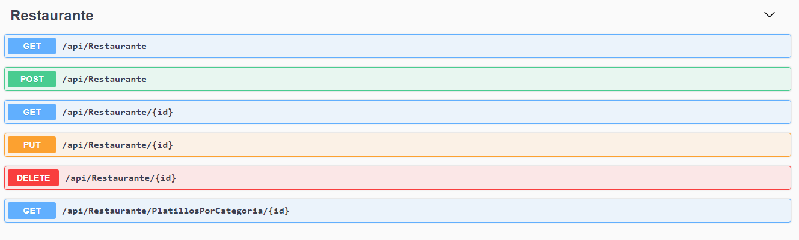

**Obtener listado con platillos del menú /api/Restaurante**

Consumir por método GET

**Insertar platillo /api/Restaurante**

Consumir por método POST

Parámetros por JSON

{

"idCategoria": "F83A5001-2C3A-4B52-9363-BDB85447769B",

"nombrePlatillo": "Bacalao",

"ingredientes": "Pez, aceitunas",

"peso": 300,

"calorias": 340,

"precio": 120

}

**Obtener platillo por Id /api/Restaurante/{id}**

Consumir por método GET

**Actualizar platillo /api/Restaurante/{id}**

Consumir por método PUT

Parámetros por JSON

{

"idCategoria": "9A30AF3F-6F59-4271-803E-BFD7ADB995D7",

"nombrePlatillo": "Comida",

"ingredientes": "Comida",

"peso": 233,

"calorias": 555,

"precio": 767

}

**Eliminar platillo /api/Restaurante/{id}**

Consumir por método DELETE

**Obtener platillos por id de categoría /api/Restaurante/PlatillosPorCategoria/{id}**

Consumir por método GET